GIMP **实用教程---11一些基本操作**

GIMP软件为一个图像编辑处理程序，结构简单但其功能不输于专业的绘图软件。对于摄影爱好者可以方便地用它进行照片的后期调整和制作。它的各种功能和应用将在本系列教程中逐一介绍。

**上一篇**

**五．选区的应用**

**3. 选择工具的选项**

**六．一些基本操作**

**1．图像与画布**

a. 图像大小

一幅图像内所包含的像素多少称为图像大小，图像大小是水平和垂直方向上像素的乘积。拍摄时像素越大越清晰，但是文件也越大。所以，在某种场合下会设法缩小图像的大小（网上发照片时有时会缩小图像），而放大图像的大小用得较少。但是在放大或缩小图像时，每一个像素都要进行计算后重新定值，因此必然产生一定的误差，这是需要注意的问题。

操作如下，

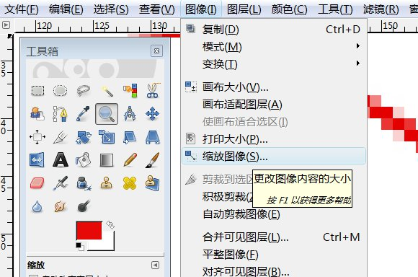

选择下拉菜单：

图像----缩放图像

得到如下图的对话框。

对话框中图像大小为原图的大小，注意宽度和高度的框格后面有一段连接的链条，试一试用鼠标点击，可以看到链条有打开和连接二种状态，连接时表示宽度和高度的比例保持固定，这时若修改宽度的值，回车后，高度的数值也会按比例变换。

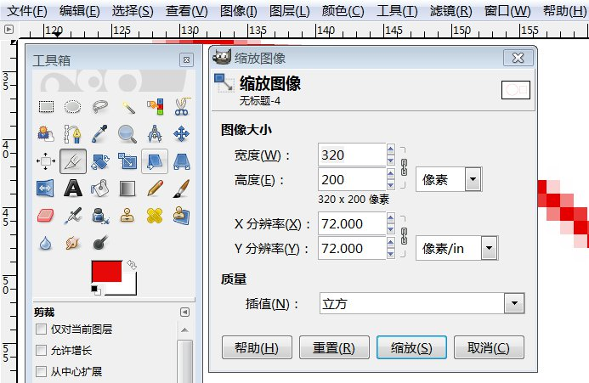

一般在改变图像大小时，链条必须连接，否则图像的比例会失调。

分辨率的数值一般为默认值不必去修改它。

质量是指在像素换算时，不同的插入数值的方法。默认值就是立方。

下面举例说明图像大小改变后的图形质量：

图1为128X96的原图 图2为256X192的放大图 图3为64X48的缩小图

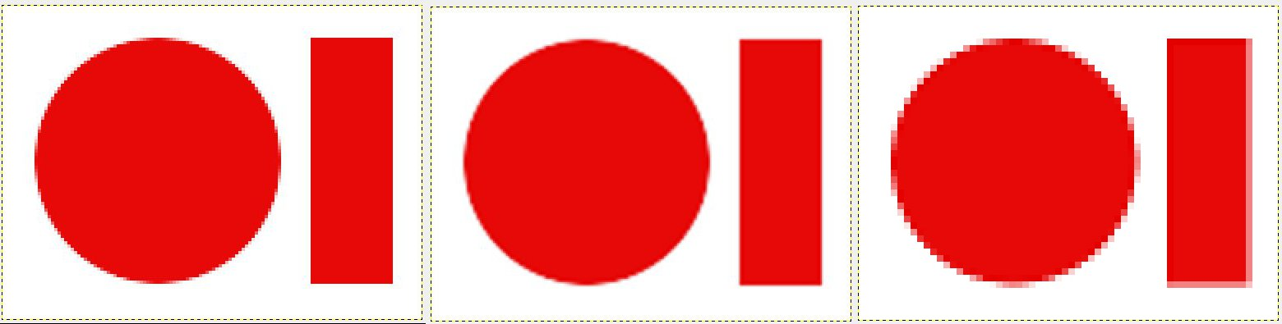

可以看到放大后的图形边缘略有变化，而缩小后的图形比较差。

b. 画布大小

画布就是我们作画的地方，一般情况下画布大小等于图像大小，在图像大小改变时画布大小也随着改变。有时我们想在原图像的范围外再增加一些内容，这时就要改变画布的大小了。改变画布大小的功能允许你在不改变原图像的情况下来改变画布的大小。当增加画布大小时，增加的部分为透明的区域；当缩小画布大小时，部分图像被遮蔽，必要时还可以移出来。

操作如下，选择下拉菜单：

图像----画布大小

出现如左图对话框，其中画布大小为原来的画布大小，宽度和高度的框格后面有一段连接的链条。

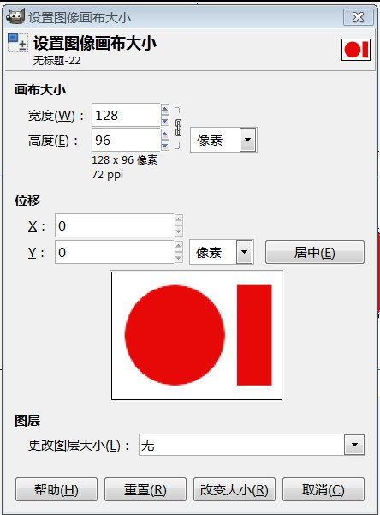

对话框中间的部分是用来调节图像在画布中的位置。可以通过位移量来调节，也可以用“居中”按钮来调节图像到中间位置。而最方便的是直接用鼠标来调节。

预览窗口为一个凹入的矩形，在未改变大小时与原图像重合。

现在想把宽度改为200，这时应该先点击链条使它打开，再在宽度的框格填入200并按回车。发现凹入的预览窗口变大了，而原图像紧靠左边，位移量为0。

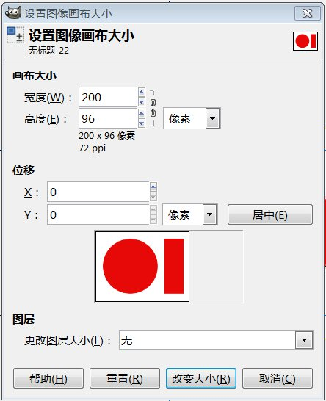

可以将鼠标移到预览窗口内，会出现十字形箭头的光标，就能方便地移动图像的位置了。

调整好位置按“改变大小”按钮完成操作。在新的图像中可以看到画布中透明的空档。

若想缩小宽度到100，这时同样要先点击链条使它打开，再在宽度的框格填入100并按回车。发现凹入的预览窗口变化了，这时画布的大小为黑色粗线画的矩形，而图像比画布大，可以向左右移动。把鼠标移到预览窗口内，就能方便地移动图像的位置了。确定后按“改变大小”按钮完成操作。

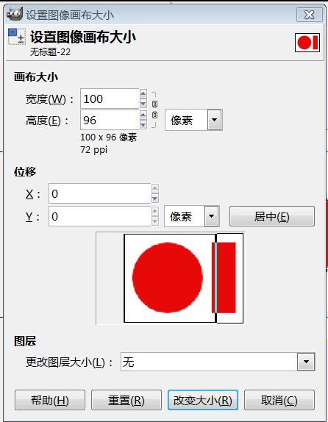

在我们把几幅照片拼接成一张全景照片时，就要用到设置画布大小的功能了。

**2．图像在屏幕中的缩放**

图像在屏幕中的缩放是最频繁操作之一，的常用的方法如下：

a. 用工具栏的放大镜 放大镜有二个选项，放大与缩小，选定后鼠标点击屏幕中的图像，就能使用。

但是每次转换方式去点击选项，实在是太麻烦了，有一个方便的方法，按住ctrl键的同时鼠标点击屏幕中的图像，会在放大与缩小二种方式间转换。

b. 用下拉菜单：查看----缩放 其后有许多关于缩放的子菜单可以使用，其中“图像适配于窗口”命令可以将放得太大或太小的图像直接回复到屏幕的大小。

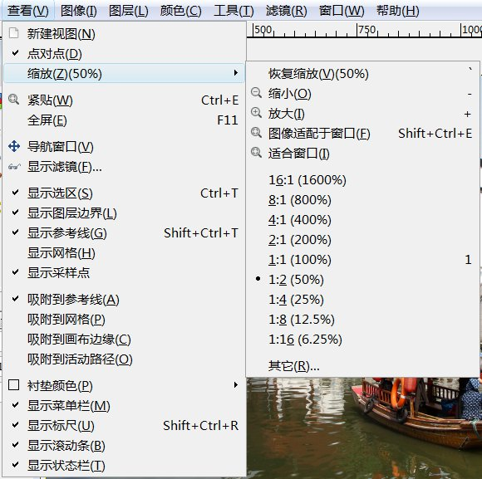

c. 导航对话框 当图像放大得超过屏幕窗口时，在导航对话框中可以方便地移动图像。它用一个矩形框来查看当前显示的图像在整个图像中的位置，并用鼠标拖动矩形框来方便地改变位置。

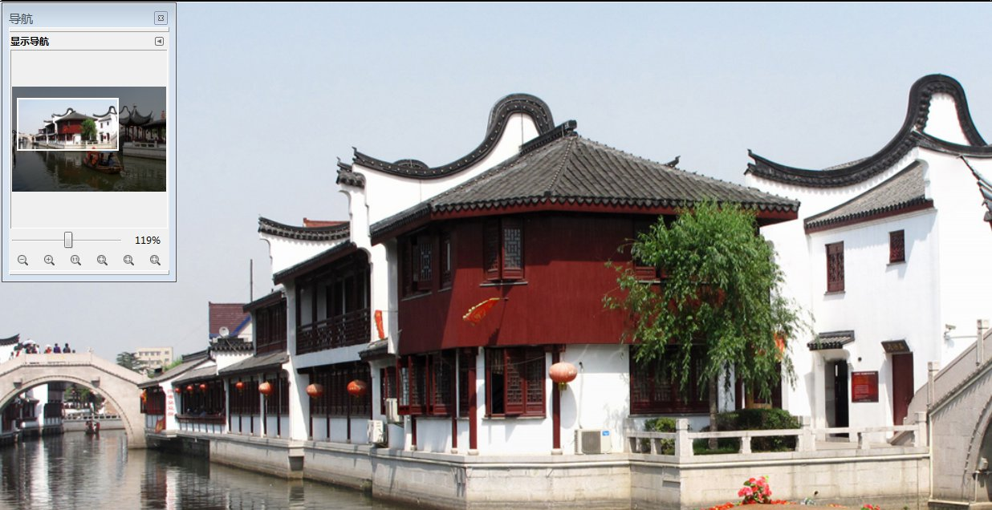

调出“导航对话框”的方法有二种：

用下拉菜单：查看----导航窗口

用下拉菜单：窗口----可停靠对话框----导航

导航对话框中的“滑动按钮”可以精确地调整放大的比例。

下面另外有六个按钮可以进行各种操作，其中第四个按钮与“图像适配于窗口”的命令相同。

在屏幕的右下角有一个十字形的按钮(见左图右下角)，按下后会出现一个简化的导航窗口(见右图右下角)，移动鼠标马上能调整图像显示的位置，非常方便。

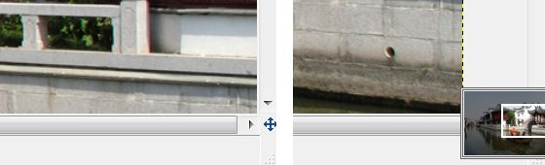

另外还有一个调整图像显示的位置的更方便的方法，在你做任何操作的时候，想要改变图像显示的位置，只要按下“空格键”（键盘最下面一行中间的长键）这时会出现十字形的光标，再移动鼠标（不必按键）图像就会跟着移动。这对在放大 情况下的操作非常有用！

**3．撤销历史对话框**

调出“撤销历史对话框”的方法有二种：

用下拉菜单：编辑----撤销历史

用下拉菜单：窗口----可停靠对话框----撤销历史

该对话框中会记录下你以前做的每一步操作，当你发觉目前有几个步骤做得不对，而准备撤销它们的时候，你可以打开该对话框并且找到退回去的那一步，点击它就马上回到了那个状态。若觉得位置不对，还可以重新进或退几步，直到找到正确的位置。再继续工作时才真正把历史记录删除，记录下新的步骤。

该对话框下面有三个按钮：

撤销按钮（Ctrl+Z） 按一次退一步。（平时退一二步可直接用Ctrl+Z）

重做按钮（Ctrl+Y） 按一次进一步。

清除撤销历史按钮 它清除历史记录中的所有内容，一般不要去按，除非你的内存太少了。

**4．一些常用的下拉菜单**

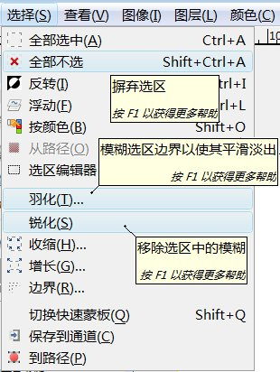

**a. 选择菜单中：**

“全部不选”当前的选区不需要时摒弃选区。

“羽化” 当前的选区尚未羽化时，可以在这里进行羽化的设定。

“锐化”当前的选区已有羽化的设定，现在可以用它来锐化选区的边缘。

**b. 查看菜单中：**

“显示选区”、“显示图层边界”和“显示参考线”这几项必要时可以让它显示或者不显示。

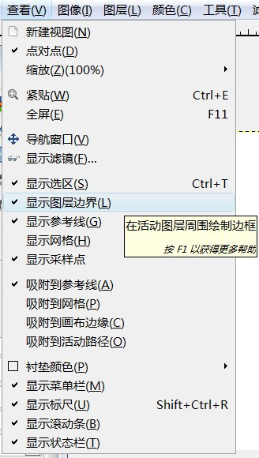

当图层的边界比较小，若想在该图层上再添加一些图形时，往往应该先把它的边界扩大以后才能进行。所以你先得看一看图层边界的大小，然后用图层----图层到图像大小 命令来扩大边界。

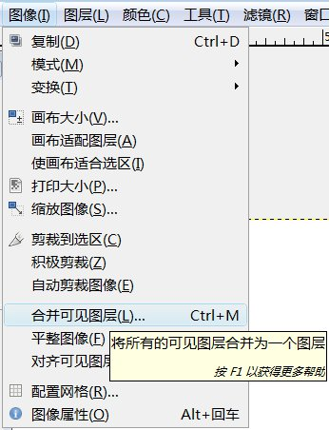

**c. 图像菜单中：**

“合并可见图层” 较常用。

**下一篇**

**七．综合应用**